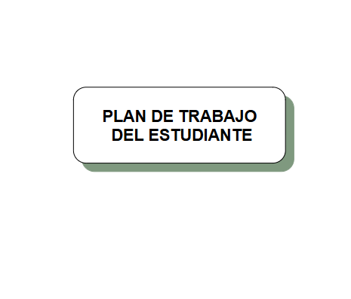

1. **INFORMACIÓN GENERAL**

|  |  |  |  |  |
| --- | --- | --- | --- | --- |
| Apellidos y Nombres: | Gandy William Humiri Quispe | ID: | 1546329@senati.pe | |
| Dirección Zonal/CFP: | Tacna/moquegua | | | |
| Carrera: | Ingenieria de Software con Inteligencia Artificial | Semestre: | | 4ciclo |
| Curso/ Mód. Formativo | MACHINE LEARNING Y DEEP LEARNING | | | |
| Tema del Trabajo: | **Presentar informe primera parte del proyecto final** | | | |

**1 . Tipos de algoritmos de aprendizaje supervisado**

**Algoritmos de aprendizaje supervisado** son aquellos que aprenden a partir de datos etiquetados. En este tipo de aprendizaje, el modelo se entrena con un conjunto de datos de entrada donde cada ejemplo de entrenamiento incluye una entrada y una salida deseada. El modelo intenta aprender la relación entre las entradas y las salidas para hacer predicciones sobre nuevos datos.

**algoritmos de aprendizaje supervisad**

* **Regresión Lineal** se utiliza para predecir valores continuos. por ejemplo, predecir el precio de una casa en función de sus características.
* **K-Nearest Neighbors** Clasifica un punto nuevo en función de las clases de sus vecinos más cercanos en el espacio de características
* **Redes Neuronales**  modelos inspirados en el cerebro humano, ideales para problemas complejos como reconocimiento de imágenes o procesamiento del lenguaje natural

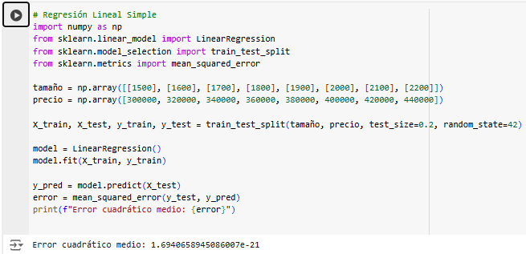

**2. Regresión Lineal Simple y Múltiple**

* **Regresión Lineal Simple:** Es un modelo de regresión que predice un valor continuo utilizando una única variable independiente

Ejuemplo.

y=mx+by = mx + by=mx+b

donde mmm es la pendiente y bbb es el intercepto. Este modelo se usa en situaciones donde solo hay un predictor que afecta el valor de salida

* **Regresión Lineal Múltiple:** Extiende el modelo de regresión lineal simple para trabajar con múltiples variables independientes. La ecuación general es

y=b0+b1x1+b2x2+⋯+bnxny = b_0 + b_1x_1 + b_2x_2 + \dots + b_nx_ny=b0​+b1​x1​+b2​x2​+⋯+bn​xn​

donde x1,x2,…,xnx_1, x_2, \ldots, x_nx1​,x2​,…,xn​ son las variables independientes y b0,b1,…,bnb_0, b_1, \dots, b_nb0​,b1​,…,bn​ son los coeficientes que el modelo ajusta para minimizar el error Este modelo se aplica cuando varios factores influyen en la variable objetivo

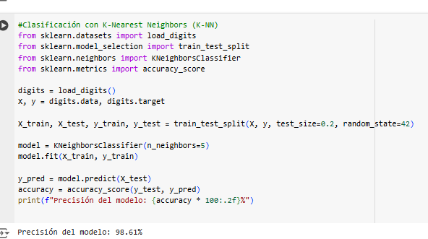

**3. Implementación de la Regresión Lineal Simple con Python**

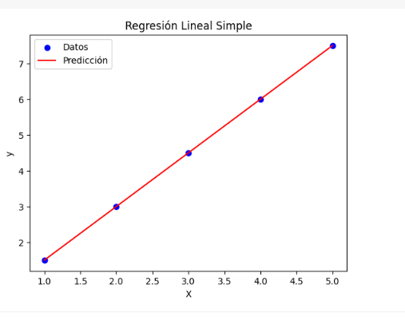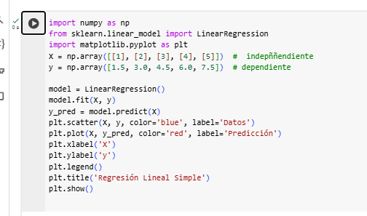

**4- Tipos de algoritmos de aprendizaje no supervisado**

**Algoritmos de aprendizaje no supervisado** son aquellos que trabajan con datos no etiquetados y el objetivo es descubrir patrones, agrupaciones o relaciones en los datos sin una salida deseada específica.

**algoritmos de aprendizaje no supervisado**

* **K-Means:** Algoritmo de agrupamiento que particiona los datos en kkk grupos o clusters
* **Análisis de Componentes Principales :** Reduce la dimensionalidad de los datos, manteniendo las características más relevantes
* **Algoritmo de Agrupamiento Jerárquico:** Forma clusters de datos en una estructura de árbol jerárquica
* 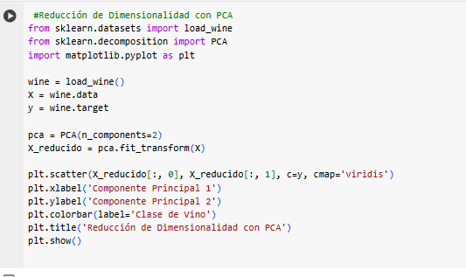**Aprendizaje de Reglas de Asociación :** Busca asociaciones entre elementos, útil en aplicaciones como análisis de canastas de mercado

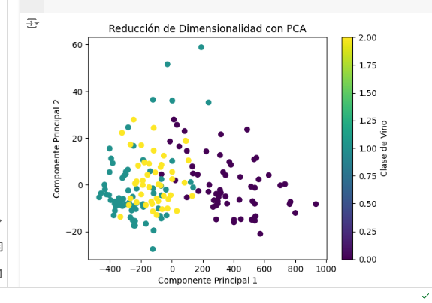

### 5. Diferencias entre algoritmos de clasificación y agrupamiento

* **Clasificación:** Es una técnica supervisada donde los datos ya están etiquetados, y el objetivo es asignare una clase o categoería específicaa a una nueva observación. Ejemplos incluyen SVM y K-NN
* **Agrupamiento (Clustering):** Es una técnica no supervisada donde el objetivo es dividir los datos en grupos o clusters de elementos similares, sin etiquetas predefinidas. Un ejemplo es el algoritmo K-Mean

**6. Implementación del algoritmo K-Means con Python**

